Цели:

- повторить понятие дробей и действия с десятичными дробями.
- повторить понятие процентов и применение их в задачах.
- закрепить знание математических терминов.
- закрепить умение находить площади фигур.
- научить работать в команде, т.е. использовать групповые формы работы.
- обобщить знания о нашем великом земляке М.В.Ломоносове.

Ход игры:

1.Вступительное слово.

Здравствуйте уважаемые девятиклассники, учителя и гости. Сегодня мы проводим игру по математике, которая посвящена приближающемуся юбилею нашего земляка, имя которого вам предстоит угадать в процессе игры.

2.Представление жюри.

Нашу игру будет оценивать строгое, но компетентное жюри, в составе …
(перечисление членов жюри).

3. Правила игры.
Каждая команда получает задание, выполняет его за отведенное время и предоставляет решение жюри.
Болельщики также принимают участие в игре – на протяжении всей игры решают задачи «Арифметика в мире животных».

4. Конкурсы.

Итак, мы начинаем.

1 конкурс: Представление команд (максимальная оценка 3 балла).

Каждая команда представляет свое название и девиз.

2 конкурс: «Отгадай кроссворд» (максимальная оценка 9 баллов).

Каждая команда получает кроссворд, отгадав который мы узнаем, о каком же земляке сегодня пойдет речь.

Кроссворд.

По горизонтали:
- сумма длин всех сторон многоугольника.
- число, которое делится без остатка на данное число.
- что означает данный знак - %.
- число или цифра.
9. фамилия нашего земляка.
По вертикали:
- греческий математик.
- арифметический знак.
- арифметическое действие.
- $\begin{aligned}\frac{1}{4} \\ \end{aligned}$- это ...

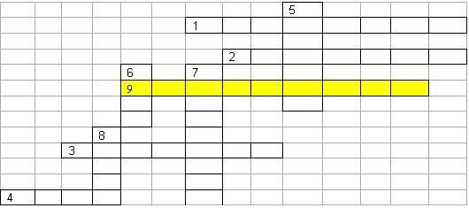

В выделенных ячейках мы получили фамилию нашего земляка. (М.В.Ломоносов). Наша игра посвящена великому ученому: М.В.Ломоносову.

3 конкурс. Вычислите
(максимальная оценка 3 балла).

18,32
+470,68
:163
х100

Выполнив вычисления, мы узнали, какой юбилей нашего земляка будет отмечать вся страна в 2011году.

4 конкурс. Найди неизвестное число
(максимальная оценка 3 балла).

Х – 1,632 = 17,368 100 – Х = 89 Х + 657 = 2368

Х = Х = Х =

Х = Х = Х =
________________ ____________ _______________

Решив уравнения, мы вспомнили дату рождения М.В.Ломоносова. (19.11.1711).
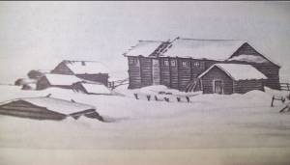

19 ноября 1711 года в деревне Мишанинской Архангельской губернии в семье крестьянина- помора родился М.В.Ломоносов.

5 конкурс.
Найди закономерность в ряде чисел и продолжи ряд, записав одно число.
(максимальная оценка 3 балла).

1280; 320; 80; 20; …
102; 72; 42; …
216,25; 432,5; 865; … .

Полученный ответ соответствует числу, месяцу и году, когда Ломоносов пешком
отправляется в Москву.(5.12.1730)
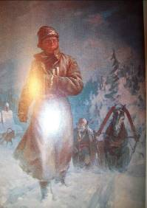

6 конкурс. Решение задач. (максимальная оценка 5 баллов).

1. а) На каком расстоянии от дома был человек через 2 часа, если двигался со скоростью 7,5 км в час?

б) 60минут это ….

в) 5 пар ботинок стоят 8 655 рублей. Сколько стоит 1 пара ботинок?

2. За 300 лет до нашей эры учёный и врач Гиппократ сказал: «Лучшее лекарство – правильное питание». Сколько веков прошло с тех пор?

3. Деду 83 года, а отцу 62 года. На сколько лет отец младше деда?

Ответ на первый вопрос - это число, когда Михаил Васильевич поступает в Славяно-греко-латинскую академию (15.1.1731г)

Ответ на второй вопрос-это размер стипендии, получаемой Ломоносовым в Славяно-греко-латинской академии. (3коп)

Ответ на третий вопрос- это возраст Ломоносова в то время. (19 лет).

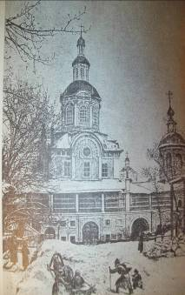

7 конкурс. Площади фигур (максимальная оценка 3 балла).

Найдите площадь прямоугольника (в метрах) со сторонами 3м и 400см.

Найдя площадь фигуры в метрах, мы узнаем количество человек зачисленных в 1736 году из Славяно-греко-латинской академии в Петербургскую Академию наук, среди которых был и Михаил Васильевич.(12 человек)

8 конкурс. Стихотворный. (максимальная оценка 5 баллов).

Михаил Васильевич писал стихи и оды.
Командам предстоит сочинить математические стихи, используя рифмы.

Поэты - секреты,
Цифры - ответы
Математика - акробатика,
Юбилей – о кей.

9 конкурс. Проценты. (максимальная оценка 3 балла).

Решите задачи на проценты.
а) Найдите число, если 6% его составляют 0,24.
б) Найдите 8% от 50.
в) Найдите 5% от 35 300
Мы получили - 4. 4.1765 г -в этот день в доме на Мойке умер М.В.Ломоносов.

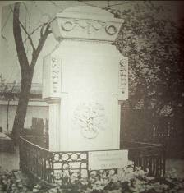
10 конкурс
Назвать науки, которыми занимался М.В. Ломоносов ( называют по порядку, за правильно названное слово 1 балл)
Наш великий земляк внес огромный вклад в становление и развитие многих наук.
(физика, химия, астрономия, геология, минералогия, кристаллография, география, метеорология, экономика, история, литература, мозаичное искусство)

Жюри проверяет решение задач болельщиков (участников, которые не являются членами команды). Дополнительные баллы ставятся той команде, за которую болели болельщики.

5. Подведение итогов и награждение победителей.

Итак, наша математическая игра, посвященная М.В.Ломоносову, подошла к концу. Мы поздравляем всех участников игры и желаем вам успехов в изучении всех предметов. Оставайтесь всегда любознательными, умными, веселыми и жизнерадостными. Будьте лучшими!

ОТВЕТЫ
2 КОНКУРС

.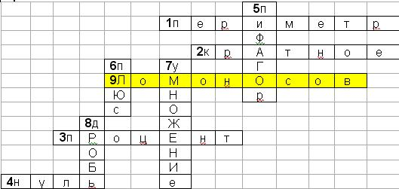
С е м ь
3 КОНКУРС
18,32
+470,68
489

:163
3
х100
300
ОТВЕТ 300

4 КОНКУРС

Х – 1,632 = 17,368 100 – Х = 89 Х + 657 = 2368

Х = 17,368 + 1,632 Х = 100 - 89 Х = 2368 - 657

Х = 19,000 Х = 11 Х = 1711
________________ ____________ _______________
19 – 1,632 = 17,368 100 – 11 = 89 1711+657=2368

ОТВЕТ: 19.11.1711г.
5 КОНКУРС
1280; 320; 80; 20; … (5)
102; 72; 42; …(12)
216,25; 432,5; 865; … (1730).
ОТВЕТ: 5.12.1730

6 КОНКУРС
1. а) На каком расстоянии от дома был человек через 2 часа, если двигался со скоростью 7,5 км в час? 15 км

б) 60минут это …. 1 час

в) 5 пар ботинок стоят 8 655 рублей. Сколько стоит 1 пара ботинок? 1731
ОТВЕТ: 15.01.1731 г.
2. За 300 лет до нашей эры учёный и врач Гиппократ сказал: «Лучшее лекарство – правильное питание». Сколько веков прошло с тех пор?
ОТВЕТ: 3 века
3. Деду 83 года, а отцу 62 года. На сколько лет отец младше деда? На 19 лет
ОТВЕТ: 19

7 КОНКУРС
Найдите площадь прямоугольника (в метрах) со сторонами 3м и 400см.

ОТВЕТ: 12 м

8 КОНКУРС

Стихотворный
9 КОНКУРС

а) Найдите число, если 6% его составляют 0,24.
0,24 х 100 : 6 = 4
б) Найдите 8% от 50
50 : 100 х 8 = 4
в) Найдите 5% от 35 300
35 300 : 100 х 5 = 1765
ОТВЕТ: 04. 04. 1765
10 КОНКУРС
Назвать науки, которыми занимался М.В. Ломоносов
физика, химия, астрономия, геология, минералогия, кристаллография, география, метеорология, экономика, история, литература, мозаичное искусство.

Оценка команд
 | 1 команда | 2 команда
1 конкурс: Представление команд (максимальная оценка 3 балла).
2 конкурс: «Отгадай кроссворд» (максимальная оценка 9 баллов).
3 конкурс. Вычислите
(максимальная оценка 3 балла)
4 конкурс. Найди неизвестное число (максимальная оценка 3 балла)
5 конкурс. Найди закономерность в ряде чисел и продолжи ряд, записав одно число(максимальная оценка 3 балла).
6 конкурс. Решение задач (максимальная оценка 5 баллов)
7 конкурс. Площади фигур (максимальная оценка 3 балла).
8 конкурс. Стихотворный (максимальная оценка 5 баллов).
9 конкурс. Проценты (максимальная оценка 3 балла).
10 конкурс
Назвать науки, которыми занимался М.В. Ломоносов (называют по порядку, за правильно названное слово 1 балл)

 | 1 команда | 2 команда
1 конкурс: Представление команд (максимальная оценка 3 балла).
2 конкурс: «Отгадай кроссворд» (максимальная оценка 9 баллов).
3 конкурс. Вычислите
(максимальная оценка 3 балла).
4 конкурс. Найди неизвестное число (максимальная оценка 3 балла).
5 конкурс.
Найди закономерность в ряде чисел и продолжи ряд, записав одно число.
(максимальная оценка 3 балла).
6 конкурс. Решение задач (максимальная оценка 5 баллов)
7 конкурс. Площади фигур (максимальная оценка 3 балла).
8 конкурс. Стихотворный (максимальная оценка 5 баллов).
9 конкурс. Проценты (максимальная оценка 3 балла).
10 конкурс
Назвать науки, которыми занимался М.В. Ломоносов (называют по порядку, за правильно названное слово 1 балл)

Задания для болельщиков
АРИФМЕТИКА В МИРЕ ЖИВОТНЫХ
1.Многие животные любят поспать. Чемпионом среди них является маленький зверёк, который так и называется — соня. Бодрствует он всего 3 часа в сутки. Сколько часов спит соня? На сколько больше часов он спит, чем бодрствует?

2.Медведи — самые крупные из всех хищных животных. Лев, к примеру, весит 230 кг, самый большой тигр может весить 270 кг, а бурый аляскинский медведь может достигать веса в 680 кг. На сколько этот медведь тяжелее льва и тигра?

?
3.Во всём мире осталось не более 1000 уссурийских журавлей. Из них 230 живут в Японии, 200 в России. Сколько этих журавлей живёт в других странах?

4.Температура тела животных различна:
40 градусов — индюк, гусь, утка;
37 — корова, овца;
43 — воробей, щегол;
36 — осёл, лошадь;
41 — пеликан, ястреб;
35 — слон;
39 — кролик, свинья;
42 — курица, голубь.
Разместите названия этих животных и птиц в порядке возрастания температуры их тела.

5.Один жучок божьей коровки уничтожает за день 200 вредных насекомых (тли). Сколько насекомых уничтожат 10 божьих коровок за месяц?

6.Морское животное нарвал имеет лишь один зуб длиной 3 метра. В старину этот «рыбий зуб» очень ценился как лучшее средство от ядов и болезней. За один такой зуб давали 3 тонны чистого серебра. Сколько килограммов серебра приходилось на один метр зуба?

7. У лебедя 24 000 перьев. У воробья в 8 раз меньше, чем у лебедя; у колибри перьев в 3 раза меньше, чем у воробья. Сколько перьев у колибри?

8. В 1947 году в зоопарках мира находилось 50 лошадей Пржеальского. Сейчас их 300. Во сколько раз увеличилось их количество?

9. Одна маленькая лягушка откладывает 2 000 икринок, а большая в 4 раза больше. Сколько икринок будет отложено в болоте, если в ней 20 маленьких и 30 больших лягушек?

АРИФМЕТИКА В МИРЕ ЖИВОТНЫХ (ответы)
1. Многие животные любят поспать. Чемпионом среди них является маленький зверёк, который так и называется — соня. Бодрствует он всего 3 часа в сутки. Сколько часов спит соня? На сколько больше часов он спит, чем бодрствует?
21 час, на 18 часов
2. Медведи — самые крупные из всех хищных животных. Лев, к примеру, весит 230 кг, самый большой тигр может весить 270 кг, а бурый аляскинский медведь может достигать веса в 680 кг. На сколько этот медведь тяжелее льва и тигра?
230 + 270 = 500
680 – 500 = 180
?
3. Во всём мире осталось не более 1000 уссурийских журавлей. Из них 230 живут в Японии, 200 в России. Сколько этих журавлей живёт в других странах?

230+ 200=430
1000 – 430 = 570
4. Температура тела животных различна:
40 градусов — индюк, гусь, утка;
37 — корова, овца;
43 — воробей, щегол;
36 — осёл, лошадь;
41 — пеликан, ястреб;
35 — слон;
39 — кролик, свинья;
42 — курица, голубь.
Разместите названия этих животных и птиц в порядке возрастания температуры их тела.

35 — слон;
36 — осёл, лошадь;
37 — корова, овца;
39 — кролик, свинья;
40 градусов — индюк, гусь, утка;
41 — пеликан, ястреб;
42 — курица, голубь.
43 — воробей, щегол;

5. Один жучок божьей коровки уничтожает за день 200 вредных насекомых (тли). Сколько насекомых уничтожат 10 божьих коровок за месяц?

200 х 10 х 30 = 60 000

6. Морское животное нарвал имеет лишь один зуб длиной 3 метра. В старину этот «рыбий зуб» очень ценился как лучшее средство от ядов и болезней. За один такой зуб давали 3 тонны чистого серебра. Сколько килограммов серебра приходилось на один метр зуба?
3:3=1
7. У лебедя 24 000 перьев. У воробья в 8 раз меньше, чем у лебедя; у колибри перьев в 3 раза меньше, чем у воробья. Сколько перьев у колибри?
24 000 : 8 = 3 000
3 000 : 3 = 1 000
8. В 1947 году в зоопарках мира находилось 50 лошадей Пржеальского. Сейчас их 300. Во сколько раз увеличилось их количество?
300 : 50 = 60
9. Одна маленькая лягушка откладывает 2 000 икринок, а большая в 4 раза больше. Сколько икринок будет отложено в болоте, если в ней 20 маленьких и 30 больших лягушек?
20х2000=80000 8000х30=120000

